
REPUBLIQUE DE COTE D’IVOIRE
Union-Discipline-Travail
Ministère de l’Enseignement Supérieur et de la Recherche Scientifique
UNIVERSITE NANGUI ABROGOUA
Unité de Formation et de Recherche
Sciences Fondamentales et Appliquées (UFR SFA)

LABORATOIRE DE MATHEMATIQUES ET INFORMATIQUES


Année Académique : 2024-2025
MEMOIRE EN VUE DE L’OBTENTION DU DIPLOME DE MASTER
Mention : MATHEMATIQUE-INFORMATIQUE
Parcours : INFORMATIQUE
Spécialité : MIAGE
Présenté par
GRAMBOUTE Bassory
Thème
SYSTEME DE GESTION DES TRAVAUX DE THESE DANS LES UNIVERSITES DE COTE D’IVOIRE
Soutenu le …./…../….., devant le jury composé de :

M. ou Mme, Nom, prénom Grade et établissement d’exercice Président
M. ou Mme, Nom, prénom Grade et établissement d’exercice Examinateur
M. ou Mme, Nom, prénom Grade et établissement d’exercice Directeur
M. ou Mme, Nom, prénom Grade et établissement d’exercice Encadreur

Dédicace

Je dédie ce mémoire à :
Mon père, Mr GRAMBOUTE Inza
Ma mère, Mme GRAMBOUTE Maimouna
Ma grande sœur, Mme GRAMBOUTE Macoco
Mes frères et mes sœurs
Ma marraine, Mme Aya Alix Yao

Remerciements

Tout d'abord, je remercie le Seigneur de m'avoir donné la force, la détermination et le courage pour réaliser ce travail.
Je remercie également M. EDI Kouassi Hilaire, Maître de Conférences à l'Université Nangui Abrogoua pour ses précieux conseils tout au long de notre parcours.
Un grand merci à mon encadreur M. MORIE Wielfrid, Maitre-Assistant à l'Université Nangui Abrogoua pour sa disponibilité et son soutien pendant l'élaboration de mon mémoire.
Je souhaite également exprimer ma reconnaissance à ma marraine Mme Aya Alix Yao pour ses conseils et son soutien.
Je suis également reconnaissant envers ma grande sœur, Mme GRAMBOUTE Macoco, qui a toujours été là lorsque j'avais besoin d'aide, ainsi qu'à ma mère, Mme GRAMBOUTE Maimouna et mon père, M. GRAMBOUTE Inza, qui ont également été des sources d'encouragement et de soutien.
Je tiens à remercier mon oncle et tuteur, M. GRAMBOUTE Hamed, qui a accepté de m'héberger tout au long de mes études universitaires.
Un grand merci à tous mes amis en général, à qui j'ai fait appel lorsque j'étais confronté à des difficultés dans la réalisation de ce travail.

Résumé

Dans un contexte où la recherche doctorale en Côte d’Ivoire est en plein essor, l'accès aux travaux de thèse demeure complexe. De nombreuses universités produisent une richesse scientifique précieuse à travers les travaux de thèse, mais cette dernière reste difficilement accessible en raison de l'absence d'un système national de référencement et de partage. Ce manque de visibilité freine les collaborations entre doctorants, provoque parfois des duplications involontaires des efforts.
C’est dans cette dynamique que s’inscrit notre mémoire, qui vise à répondre à un besoin essentiel ; centraliser, structurer et rendre accessibles les travaux de thèse des universités ivoiriennes. L’objectif principal est de proposer une plateforme permettant de centraliser et partager en temps réel les travaux de thèse en cours ou terminés au sein des universités en Côte d’Ivoire
Pour cela, nous avons adopté une démarche basée sur les méthodes du Processus Unifié avec son langage UML pour la modélisation du système. De plus, nous avons utilisé le Framework Django pour le développement web, couplé avec PostgreSQL pour sa robustesse.
Le résultat est une plateforme intuitive, accessible depuis tous types d’appareils, dotée d’un moteur de recherche performant pour rechercher rapidement les thèses et permettant une gestion des comptes utilisateurs par le responsable de chaque université.
À travers ces travaux, nous pensons pouvoir contribuer concrètement à un enjeu important de notre système universitaire, tout en mettant en application nos compétences acquises durant notre formation.
Mots clés : Gestion de thèse, Système centralisé, MVC, Bases de données relationnelles, Framework Django.

Abstract

In a context where doctoral research in Côte d'Ivoire is booming, access to thesis work remains complex. While universities produce valuable scientific knowledge through doctoral theses, this work often lacks visibility due to the absence of a national platform for indexing and sharing. This lack of coordination limits collaboration among PhD candidates and can lead to unintentional duplication of research efforts.
This thesis seeks to address this gap by proposing a unified and structured approach to managing doctoral research across Ivorian universities. The core objective is to design and implement a digital platform that enables real-time centralization and dissemination of both ongoing and completed theses, while preserving the autonomy of each institution.
To achieve this, we adopted the Unified Process methodology, with UML for system modeling. The web platform was developed using the Django framework, selected for its scalability and security, in combination with PostgreSQL, chosen for its ability to handle complex and structured data.
The result is a user-friendly, multi-device accessible platform equipped with a powerful search engine and a decentralized management system, allowing university administrators to manage user accounts and thesis data efficiently.
Through this work, we aim to contribute meaningfully to improving the national academic infrastructure, while also applying and reinforcing the technical skills we acquired throughout our academic journey.

Keywords: Thesis management, Centralized system, MVC architecture, Relational databases, Django framework.

Sommaire

Dédicace I
Remerciements II
Résumé III
Abstract IV
Sommaire V
Liste des tableaux VI
Liste des figures VII
Liste des abréviations VIII
Introduction 1
Chapitre 1 : CONTEXTE GENERALE 3
1.1 Contexte 3
1.2 Problématique 7
1.3 Objectifs 8
1.4 Conclusion partielle 9
Chapitre 2 : ETAT DE L’ART 10
2.1 Système de type catalogue par université 10
2.2. Systèmes de type centralisation des thèses 12
2.3 Système retenu pour le projet 13
2.4 Présentation du projet theses.ci 14
2.5 conclusion partielle 16
Chapitre 3 : ANALYSE ET CONCEPTION 17
3.1 Processus unifié 17
3.2 Modélisation du système d’information 19
Chapitre 4 : IMPLEMENTATIONS ET RESULTATS 37
4.1 Technologies utilisées 37
4.2 Résultats 39
4.3 Conclusion partielle 49
Conclusion 50
Webographie 51

Liste des tableaux

Tableau 3.1 : l’acteur et leurs cas d’utilisations 22
Tableau 3.2 : structure de la classe Auteur 26
Tableau 3.3 : structure de la classe Université 26
Tableau 3.4 : structure de la classe These 27
Tableau 3.5 : structure de la classe Departement 28
Tableau 3.6 : structure de la classe Pole 28
Tableau 3.7 : structure de la classe Directeur 29
Tableau 3.8 : structure de la classe MembreJury 29
Tableau 3.9 : structure de la classe CTS 30
Tableau 3.10 : structure de la classe Domaine 30
Tableau 3.11 : structure de la classe Specialite 31
Tableau 3.12 : structure de la classe Admin(principal) 31
Tableau 3.13 : structure de la classe Responsable 32

Liste des figures

Figure 2.1 : page d’accueil Toubkal . 10
Figure 2.2 : page d’accueil Theses.fr . 11
Figure 4.1 : exemple de représentation d’un acteur 20
Figure 4.2 : exemple de représentation d’un cas d’utilisation 20
Figure 4.3 : Diagramme de cas d’utilisation générale du projet 21
Figure 4.4 : Diagramme de classe 25
Figure 5.1 : Page d’accueil Theses.ci 39
Figure 5.2 : Page de résultat de recherches de thèse 40
Figure 5.3 : Page de résultat de recherche des personnes 41
Figure 5.4 : Page de détail d’une thèse 42
Figure 5.5 : Page de détail d’une personne 43
Figure 5.6 : Page de connexion 44
Figure 5.7 : Interface du responsable université 45
Figure 5.8 : Interface auteur 46
Figure 5.9 : Interface directeur 46
Figure 5.10 : Page de création de la thèse 47

Liste des abréviations

UJLoG : Université Jean Lorougnon Guédé
UFHB : Université Félix Houphouët Boigny
INP-HB : l’Institut National Polytechnique Félix Houphouët Boigny
UNA : Université Nangui Abrogoua
PDF : Portable Document Format
UML: Unified Modeling Language
PK : Primary Key
CTS : Centre de traitement scientifique
SQL : Structured Query Language
JSON : JavaScript Object Notation
JSONB : JavaScript Object Notation Binary
MVT : Modèle Vue Template
MVC : Modèle Vue Controller

Introduction

Depuis quelques années, la recherche scientifique en Côte d’Ivoire a pris de l’ampleur avec plusieurs centres de recherche et universités créés. Les universités sont désormais dotées d’écoles doctorales dans lesquelles sont inscrits des doctorants effectuant les thèses. Ces thèses de doctorat occupent une place primordiale, car elles représentent non seulement l’aboutissement d’un parcours académique rigoureux, mais aussi une source précieuse d’innovations et de connaissances. Nonobstant leur importance, les travaux de thèses sont peu accessibles, car mal référencés, ce qui limite leur impact et leur exploitation potentielle.
En effet, l’accès aux thèses soutenues est actuellement un processus complexe et peu pratique. Pour consulter une thèse, il faut généralement se rendre physiquement à la bibliothèque de l’université où celle-ci a été soutenue, ce qui implique des déplacements parfois coûteux en temps et en énergie. Il est difficile d’avoir accès aux thèses en cours dans les universités ivoiriennes.
Face aux problèmes évoqués, il est crucial de savoir comment indexer les thèses effectuées en Côte d’Ivoire pour les rendre accessibles tout le temps. C’est pour répondre à cette question que notre mémoire de fin de cycle porte sur le thème " Plateforme de gestion des travaux de thèse de doctorat dans les universités de Côte d’Ivoire ". L’objectif de ce mémoire est de créer un système permettant de centraliser et partager en temps réel les travaux de thèses en cours au sein des universités ivoiriennes. Cela permettra aux doctorants d’identifier facilement les travaux de thèses en cours en Côte d’Ivoire, dans leurs domaines respectifs.
Pour ce faire, le mémoire sera constitué de quatre chapitres. Premièrement, le chapitre 1 présentera le contexte général, la problématique et les objectifs. Ensuite, le chapitre 2 abordera l'état de l’art et présentera le projet theses.ci, la spécification des besoins. Le chapitre 3 détaillera quant à lui, l’analyse et la conception de la solution ainsi que les diagrammes UML. Enfin, le chapitre 4 présente l’implémentation de la solution, les technologies utilisées et les résultats obtenus.

Chapitre 1

CONTEXTE GENERAL

1.1 Contexte

Depuis quelques années, la Côte d’Ivoire a décidé de redynamiser le secteur de la recherche scientifique et de l’innovation en créant entre autres plusieurs écoles doctorales au sein de ses différentes universités. Ces écoles doctorales accueillent des thèses portant sur des domaines variés, reflétant ainsi la diversité et la richesse des travaux de recherche menés dans le pays. Cependant, cette fragmentation géographique et organisationnelle peut poser un problème majeur. Les doctorants peuvent travailler sur des thématiques similaires ou connexes sans en avoir connaissance, parce qu’ils appartiennent à des écoles doctorales ou des universités différentes.
Le principal problème réside dans l’absence d’un moyen permettant de partager et de rendre accessibles les travaux de recherche en cours ou terminés. Les échanges entre doctorants se font généralement lors des conférences ou des doctorales de chaque institution. Cependant, ces événements se déroulent annuellement et au sein d’une même institution. Cette situation conduit à une dispersion des efforts, où les doctorants travaillent de manière isolée, sans profiter des synergies potentielles que pourraient offrir des collaborations entre eux.
Pour remédier à ce problème, il est essentiel de mettre en place un système capable de regrouper et de rendre visible l’ensemble des travaux de recherche de doctorat en cours ou terminés dans les différentes universités ivoiriennes. L’objectif principal de ce projet est donc de créer un espace de partage et de collaboration, permettant aux doctorants de connaître les travaux des uns et des autres. Cela favorisera non seulement la coordination des efforts de recherche, mais aussi la création de partenariats interuniversitaires, contribuant ainsi à une meilleure valorisation de la recherche scientifique en Côte d’Ivoire.

1.1.1 Les écoles doctorales des universités

En Côte d’Ivoire, plusieurs universités abritent des écoles doctorales couvrant des champs disciplinaires variés.
À l’Université Jean Lorougnon Guédé (UJLoG), la Formation Doctorale Agriculture et Environnement Tropical (FD-AET) est spécialisée dans les domaines agro forestier, environnemental, biologique et géo scientifique [1].
L’Université Félix Houphouët-Boigny (UFHB) propose plusieurs écoles doctorales : ED-BES (Biologie-Environnement-Santé), orientée vers la biologie, la santé publique, la nutrition, l’urbanisation et la démographie ; SCALL (Sociétés, Communication, Arts, Lettres et Langues), qui couvre les sciences humaines, la criminologie, la philosophie, la linguistique et les arts ; ED-SJPG (Sciences Économiques, Juridiques, Politiques et de Gestion), qui regroupe les disciplines du droit (public, privé, international), de l’économie, de la gestion, du marketing et de la science politique ; et ED-STAD (Sciences, Technologie et Agriculture Durable), axée sur la géologie, l’hydrogéologie, la télédétection, les sciences des matériaux, l’informatique (réseaux, bases de données, bio-informatique), les énergies, l’agriculture durable et l’environnement[2].
À l’Institut National Polytechnique Félix Houphouët-Boigny (INP-HB), l’École Doctorale Polytechnique (EDP) regroupe trois pôles : les sciences et technologies (génie civil, électronique, mécanique, matériaux), les sciences agronomiques, et les sciences économiques et de gestion [3].
Enfin, l’Université Nangui Abrogoua (UNA) dispose de l’École Doctorale Sciences, Technologie et Environnement (ED-STE) structurée autour de trois grands axes : les sciences fondamentales (mathématiques, physique, chimie, informatique, bio-informatique), les sciences de la nature (hydrologie, climat, déchets, agroécologie) et les technologies (matériaux, énergie, télécommunications) [4].

1.1.2 Inscription des thèses

Le processus d’inscription en thèse dans les différentes universités en Côte d’Ivoire est généralement similaire.
Généralement structuré autour d’une démarche en trois étapes : validation scientifique, constitution du dossier, puis inscription administrative. Dans toutes les universités ivoiriennes, le point de départ est l’obtention de l’accord d’un directeur de thèse habilité, sur la base d’un projet de recherche détaillé. Le candidat constitue ensuite un dossier comprenant, selon l’université, un formulaire de préinscription, un CV, des copies certifiées des diplômes (notamment le Master), une lettre de motivation, et l’accord écrit du directeur de thèse. À l’UNA, ce processus est encadré par une charte de thèse spécifique et validé par la commission scientifique de l’École Doctorale des Sciences, Technologie et Environnement (ED-STE) [5]. À l’UFHB, l’inscription exige six exemplaires d’un formulaire d’inscription détaillé, signés successivement par tous les encadreurs et responsables de l’École Doctorale avant dépôt à la scolarité centrale. À l’INP-HB, une particularité notable réside dans l’usage obligatoire d’une plateforme numérique pour initier l’inscription via un code personnel envoyé par mail, suivi du téléchargement, de la signature et de la diffusion en six exemplaires de plusieurs chartes et attestations (dont celles sur la codirection et l’antiplagiat) [3]. Dans tous les cas, l’inscription est annuelle et soumise au dépôt d’un rapport d’avancement scientifique validé par le directeur de thèse et le comité de suivi de thèse.

1.1.3 Visibilité des travaux de thèses

Des rencontres régulières sont organisées dans les écoles
Doctorales pour une exposition des travaux de thèses des doctorants. Les écoles doctorales de l'INPHB organisent annuellement les doctorales qui constituent une occasion pour les doctorants de travailler en groupes pluridisciplinaires, développer leurs réseaux, valoriser leurs compétences et parfaire leurs projets professionnels. On y retrouve des ateliers-projets en équipe, la présentation de travaux de recherches, des conférences, des concours, etc.
Nous avons également des comités de thèse qui constituent une évaluation annuelle des avancées dans la thèse. Bien qu'il ne soit pas un cadre de rencontre entre doctorants, il peut aider à la visibilité des travaux du fait de ce que le jury peut être pluridisciplinaire et pluri universitaire.
Certaines universités ou associations académiques organisent des ateliers, des symposiums, des séminaires, et des conférences pour permettre des échanges entre chercheurs. C'est le cas des SOACHIM, SOAPHYS, JSD de l'INPHB qui représente des occasions importantes pour le partage entre chercheurs.
Comme nous le voyons, les moments d'échanges entre doctorants restent limités et sont surtout annuels. En dehors de l'INPHB qui se démarque parce qu'elle a commencé depuis 2015, les autres écoles doctorales encore jeunes sont encore isolées.

1.1.4 Gestion des publications des thèses

Actuellement en Côte d’Ivoire, les thèses sont principalement gérées de manière physique. Elles sont généralement conservées sous forme imprimée ou numérisée au sein des universités, mais restent difficilement accessibles au public extérieur.
En Côte d’Ivoire, l’accès à des informations détaillées sur les thèses de doctorat en cours demeure fortement limité. Très peu d’universités publient de manière systématique et structurée les données relatives aux projets de thèse, aux doctorants inscrits, ou à l’état d’avancement des recherches. Lorsqu’elles sont disponibles, ces informations ne concernent généralement qu’un nombre restreint de thèses et sont dispersées sur les sites web de certaines écoles doctorales ou institutions spécifiques, sans plateforme nationale unifiée ni base de données accessible au public.
HAL (Hyper Articles en Ligne) est une plateforme scientifique ouverte qui permet aux chercheurs, enseignants-chercheurs et doctorants de déposer leurs publications, dont les thèses, afin de les rendre accessibles en libre consultation. En Côte d’Ivoire, certains doctorants choisissent d’y déposer volontairement leur thèse pour la rendre visible et consultable par la communauté scientifique. Toutefois, ce dépôt n'étant pas obligatoire, toutes les thèses ivoiriennes ne sont donc pas présentes sur la plateforme.

1.2 Problématique
Actuellement, il est quasiment impossible pour un aspirant en thèse dans une université donnée de savoir si dans une autre université, un doctorant travaille déjà sur le même sujet. L’absence de plateforme ou de mécanisme pour accéder aux informations des thèses en cours dans chaque institution peut conduire à une duplication des efforts ou une répétition des travaux sur exactement les mêmes sujets. Cette situation limite les échanges entre chercheurs et doctorants, freine les synergies potentielles. Ainsi, il peut arriver des situations désagréables où en fin de travaux de thèse, l’on s'aperçoit que nos travaux font l’objet de recherche dans une autre institution. De ce fait, la question cruciale qui se pose à nous est de savoir comment mettre en place un dispositif efficace permettant de recenser, partager et de rendre accessibles les travaux de thèse en cours ou terminés ? Afin de favoriser la collaboration entre chercheurs et la valorisation de la production scientifique nationale.

1.3 Objectifs
Pour répondre à notre problématique, notre objectif général est de proposer une plateforme permettant de centraliser et partager en temps réel les travaux de thèse en cours ou terminés au sein des universités en Côte d’Ivoire. Cela permettra aux doctorants d’identifier facilement les travaux de recherche en cours dans leurs domaines respectifs. Pour atteindre cet objectif, nous allons :
- Concevoir une plateforme numérique centralisée permettant de référencer toutes les thèses en cours ou soutenues dans les universités ivoiriennes, afin d'assurer leur visibilité à travers le pays.
- Faciliter l'accès aux informations des thèses (auteur, directeur, curriculum vitae, mots-clés, statut, etc.) dans un moteur de recherche intuitif et accessible depuis tous types d'appareils (ordinateurs, tablettes, smartphones).
- Permettre une gestion décentralisée, mais coordonnée des thèses, en donnant aux responsables universitaires la possibilité de renseigner et de mettre à jour les données, de proposer aux auteurs des modifications sous validation.

1.4 Conclusion partielle

Ce chapitre a permis de présenter le contexte général, en mettant en avant le manque de moyen permettant de partager et de rendre accessibles les travaux de recherche en cours ou terminés. L’absence de dispositif de gestion des thèses effectuées en Côte d’Ivoire rend difficile la collaboration entre chercheurs. Notre objectif sera donc de proposer une plateforme dans ce sens. Pour ce faire, nous allons regarder dans les travaux antérieurs, les systèmes existants.

Chapitre 2

ETAT DE L’ART

Dans la littérature, nous avons rencontré deux grands systèmes, le premier est un système de type catalogue par universités, et le deuxième est un système de centralisation des thèses.

2.1 Système de type catalogue par université

2.1.1 Présentation

Ce premier système repose sur une approche décentralisée, où chaque université gère son propre catalogue ou dépôt institutionnel de thèses, généralement via une plateforme locale ou un portail académique spécifique à l’établissement. Ce système permet à chaque université d’assurer la collecte, l’archivage et la diffusion des travaux de recherche doctorale produits au sein de ses écoles doctorales. L’université peut ainsi structurer les informations selon ses propres critères : disciplines enseignées, organisation administrative interne, spécificités de publication, etc. Bien que ces catalogues puissent être intégrés dans une plateforme nationale plus large, ils conservent leur autonomie dans la gestion des données. Cela signifie que chaque université reste seule responsable du format, de la mise à jour et de la qualité des métadonnées associées aux thèses.
Par exemple, l'Institut marocain de l’Information Scientifique et Technique (IMIST) propose un catalogue des thèses permettant la collecte et la diffusion des thèses et mémoires soutenus dans les différentes universités et établissements de formation des cadres marocains [6] (figure 2.1).

Figure 2.1 : page d’accueil Toubkal

2.1.2 Avantages et limites

L’avantage majeur de ce système est qu’il respecte l’autonomie des établissements universitaires et permet une adaptation fine aux besoins locaux. Il est particulièrement pertinent dans des pays disposant de structures universitaires très hétérogènes ou dans des contextes où les établissements ont des priorités ou des domaines de recherche différents. En revanche, ce modèle présente des limites en termes de coordination nationale : il est difficile pour un utilisateur extérieur d’avoir une vision globale de la recherche doctorale dans le pays, car les données sont éparpillées entre plusieurs plateformes. De plus, les formats d’enregistrement, les politiques d’accès et les outils de recherche peuvent varier d’une université à une autre, ce qui complique l’interopérabilité et la visibilité internationale des travaux. Ce manque d’unification rend aussi difficile la mise en place de collaborations transversales entre chercheurs appartenant à différentes institutions. Ce qui serait intéressant c’est de créer un système permettant de regrouper toutes ces thèses dans un même endroit. C’est justement ce que nous permet de faire le système dont nous allons parler dans la section suivante.

2.2. Systèmes de type centralisation des thèses

2.2.1 Présentation

Le second système se base sur une plateforme unique qui regroupe toutes les thèses soutenues dans un pays, indépendamment de l’université ou de l’école doctorale d’origine. Ce système est souvent piloté par une autorité centrale (ministère, agence nationale de la recherche) et vise à offrir une vue d’ensemble organisée et cohérente de la production scientifique doctorale au plan national. Un exemple emblématique de ce type de système est la plateforme française theses.fr, qui référence l’ensemble des thèses de doctorat soutenues dans les établissements d'enseignement supérieur français. La plateforme propose une interface commune, une structure homogène des fiches détaillées, et un moteur de recherche performant permettant d'accéder aux thèses selon des critères précis (auteur, directeur, domaine, université, etc.).
Par exemple, le moteur de recherche theses.fr qui a pour objectif de recenser l’ensemble des thèses de doctorat soutenues en France depuis 1985, les sujets de thèse préparés au sein des établissements de l’enseignement supérieur français, et les personnes impliquées dans la recherche doctorale française [7] (figure 2.2).
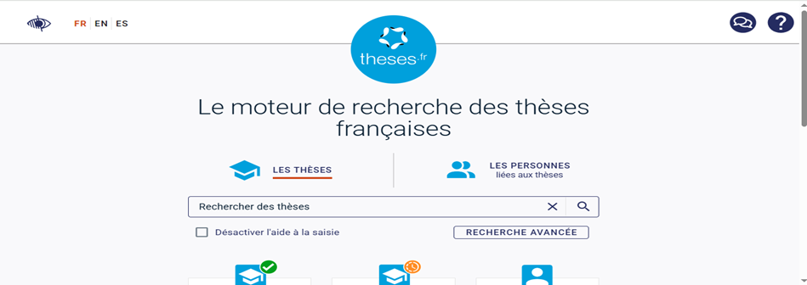
Figure 2.2: page d’accueil theses.fr

2.2.2 Avantages et limites

Ce modèle offre l'avantage d’une centralisation complète des informations, ce qui facilite non seulement la consultation, mais aussi la comparaison entre thèses, et favorise la visibilité internationale de la recherche nationale. Grâce à une standardisation des métadonnées et des processus de publication, ce type de plateforme améliore la qualité de l’information disponible et permet une meilleure valorisation des résultats de la recherche. En outre, il encourage les collaborations entre chercheurs, puisqu’il devient aisé de repérer les thématiques similaires ou complémentaires à travers tout le pays. Cependant, sa mise en œuvre nécessite une forte coordination entre les universités, ce qui peut poser des problèmes d’intégration lorsque les établissements n’utilisent pas les mêmes formats ou systèmes de gestion. Par ailleurs, certaines universités peuvent résister à cette forme de centralisation perçue comme une perte d’autonomie. Enfin, bien que ce système soit efficace pour une diffusion nationale, il peut manquer de flexibilité pour s’adapter à des contextes locaux ou régionaux variés, ce qui peut entraîner une moindre appropriation par certains acteurs du milieu académique.

2.3 Système retenu pour le projet

Pour notre projet, plutôt que de reproduire exactement l’un des deux grands systèmes rencontrés dans la littérature, il propose un modèle hybride :
- Décentralisé pour respecter l'autonomie des universités et s'adapter à la réalité locale.
- Centralisé virtuellement grâce à une plateforme numérique pour offrir une vision nationale cohérente et facilitée des travaux de recherche.
Sur cette plateforme nous aurons des fonctionnalités comme l'import depuis Excel des informations de la thèse pour faciliter la tâche aux responsables de chaque université qui seront chargés de mettre les thèses sur la plateforme, la validation progressive des contenus et la gestion multi-utilisateur montre une adaptation fine au contexte ivoirien, tout en posant les bases d'un développement futur vers une plateforme encore plus structurée. Cette approche répond parfaitement aux objectifs de ce projet, notamment lutter contre la dispersion des efforts de recherche, favoriser les collaborations entre doctorants et renforcer la visibilité des travaux doctoraux en Côte d'Ivoire.

2.4 Présentation du projet theses.ci

2.4.1 Description du projet

Le projet Theses.ci consiste à concevoir une plateforme numérique pour répondre à un besoin criant dans le paysage académique ivoirien : la gestion, la visibilité et la valorisation des thèses de doctorat. Face à la dispersion actuelle des travaux de thèses entre les différentes universités du pays, ce projet propose une solution numérique structurée, moderne et adaptée au contexte local.
Sur cette plateforme, chaque université ivoirienne aura un compte dédié pour gérer les thèses inscrites dans leurs écoles doctorales, le responsable de chaque université pourra donc ajouter, mettre à jour ou supprimer des informations sur les thèses. Chaque auteur de thèse aura un compte pour pouvoir apporter des modifications substantielles autorisées à leur thèse, sous validation du responsable de l'université. Chaque directeur aura son compte pour voir toutes les thèses qui lui sont rattachées.
Theses.ci intègrera un moteur de recherche simple, efficace, accessible sur tous les types d'appareils (ordinateur, tablette, smartphone), ce qui assure une consultation facilitée quel que soit le lieu où le support utilisé. L'interface de la plateforme sera intuitive et facile à utiliser, afin d'être adoptée rapidement par les administrateurs, les chercheurs, les doctorants et le grand public.
Elle permettra ainsi aux étudiants, aux chercheurs et aux grands publics d’avoir facilement accès aux thèses soutenues dans les universités ivoiriennes.

2.4.2 Spécification des besoins

2.4.2.1 Besoins fonctionnels

Les besoins fonctionnels représentent l’ensemble des actions que la plateforme doit exécuter pour répondre aux attentes des utilisateurs.
- Ajout de thèses : l’administrateur de chaque université doit pouvoir ajouter les thèses inscrites dans leurs écoles doctorales par un formulaire.
- Modification des thèses : les auteurs doivent pouvoir apporter les modifications substantielles autorisées à leur thèse (résumé, mots-clés) sous validation de l’admin.
- Suppression des thèses : l’administrateur de chaque université doit pouvoir supprimer une thèse si nécessaire.
- Modification du statut : l’administrateur doit pouvoir changer le statut de la thèse (soit encours, soit terminé)
- Recherche de thèses : les utilisateurs doivent pouvoir rechercher les thèses en fonction de plusieurs critères.
- Recherche de personnes : les utilisateurs doivent pouvoir chercher les personnes liées aux thèses (auteurs, directeurs, membre du jury).
- Consultation des fiches détaillées : les utilisateurs doivent pouvoir consulter la fiche détaillée de chaque thèse et pouvoir télécharger la thèse en format PDF.
- Création de compte : compte université, compte auteur, compte directeur.

2.4.2.2 Besoins non fonctionnels

Les besoins non fonctionnels sont des exigences qui ne concernent pas spécifiquement le comportement de la plateforme, mais les contraintes internes et externes de la plateforme.
- Besoin de performance : la plateforme doit être capable de traiter rapidement les requetés. Elle doit être capable de supporter un grand nombre d’utilisateurs simultanément sans dégradation de performance.
- Besoin de sécurité : Authentification sécurisée avec mot de passe chiffré et respect des bonnes pratiques de sécurité (ex. : expiration des sessions, double authentification optionnelle).la protection contre les injections SQL et autre attaque courante.
- Evolutivité : la plateforme doit être évolutive permettant d’ajouter de nouvelles fonctionnalités. La base de données doit être capable de gérer un volume croissant de thèses sans perte de performance.
- Accessibilité : la plateforme doit être accessible sur tous les appareils (téléphone, pc, tablette).

2.5 conclusion partielle

Ce chapitre a permis d'identifier deux modèles existants pour la gestion des thèses. Système décentralisé par université et système centralisé au plan national tout en analysant leurs forces, leurs faiblesses et leur pertinence. Le projet Theses.ci s'inscrit dans une approche hybride, alliant décentralisation locale et centralisation sur une plateforme.

Chapitre 3

ANALYSE ET CONCEPTION

3.1 Processus unifié

3.1.1 Définition

Le processus unifié (Unified Process) est un processus de développement logiciel standardisé, basé sur une approche itérative et incrémentale. Il est structuré en quatre phases : création, élaboration, construction et transition, permettant une évolution progressive du système. Ce processus met l’accent sur la gestion des risques, la qualité du logiciel et la traçabilité des exigences. Durant toutes les étapes, UML est utilisé comme langage de modélisation standard.
UML signifie langage de modélisation unifié. Il s'agit d'un langage de modélisation standardisé utilisé dans le développement de logiciels pour visualiser, concevoir et documenter des systèmes logiciels. UML fournit un ensemble de notations graphiques qui permettent aux développeurs et aux parties prenantes de communiquer et de comprendre la structure, le comportement et les interactions d'un système [8]. L'objectif principal d'UML est de faciliter la communication et la compréhension entre les parties prenantes impliquées dans le développement de logiciels, notamment les développeurs, les concepteurs, les analystes et les clients. Il fournit un langage et une notation communs pour décrire les exigences système, l'architecture, le comportement et les interactions. Les diagrammes UML sont les représentations graphiques des différents aspects d'un système logiciel. Certains des diagrammes UML couramment utilisés [9].
- Diagramme de classes : représente la structure statique d'un système, y compris les classes, leurs attributs, les méthodes et les relations entre les classes.
- Diagramme de cas d'utilisation : décris les fonctionnalités fournies par un système du point de vue de l'utilisateur. Il montre les interactions entre les acteurs (utilisateurs ou systèmes externes) et le système.
- Diagramme de séquence : Illustre le comportement dynamique d'un système en montrant comment les objets interagissent les uns avec les autres au fil du temps. Il décrit la séquence des messages échangés entre les objets.
- Diagramme d'activité : représente le flux d'actions ou d'activités au sein d'un système. Il est souvent utilisé pour modéliser les processus métier ou le flux de contrôle au sein d'un système logiciel.
- Diagramme de composants : Illustre les composants physiques ou logiques d'un système et leurs dépendances. Il aide à comprendre la structure modulaire d'un système logiciel.
- Diagramme de déploiement : représente le déploiement physique des composants logiciels sur les nœuds matériels. Il montre comment les artefacts logiciels sont distribués dans l'infrastructure physique.
Dans ce mémoire, nous allons utiliser les diagrammes suivants : le diagramme de classe, le diagramme de cas d’utilisation et le diagramme de séquence.

3.1.2 Outil de modélisation

Nous avons choix Draw.io comme outil de mobilisation de nos diagrammes. C’est un logiciel de diagramme en ligne simple et puissant qui permet de créer facilement des diagrammes, des organigrammes, des schémas et bien plus encore. Avec une interface intuitive et conviviale, Draw.io offre une large gamme d'outils de dessin et de formes prédéfinies pour vous aider à donner vie à vos idées visuelles. Que vous soyez un professionnel à la recherche d'un outil de visualisation de données ou un étudiant qui souhaite créer des présentations claires et attrayantes, Draw.io vous permet de créer des diagrammes de qualité professionnelle sans effort. Grâce à sa compatibilité avec diverses plateformes et sa facilité de partage, vous pouvez collaborer en temps.
Voici quelques raisons pour lesquelles nous avons draw.io comme outils de modélisation pour le développement de notre projet.

3.2 Modélisation du système d’information

La modélisation est la conception d'un modèle. Selon son objectif et les moyens utilisés, la modélisation est dite mathématique, géométrique, 3D, empirique, mécaniste (ex : modélisation de réseau trophique dans un écosystème), cinématique. Elle nécessite généralement d'être calée par des observations ou mesures faites, lesquelles servent aussi à paramétrer, calibrer ou ajuster le « modèle ».
En informatique, la modélisation permet de concevoir l'architecture globale d'un système d'information, la structure et la dynamique d'éléments logiciels (avec des modèles UML, des modèles de flux de données, ou d'analyse fonctionnelle descendante) ainsi que l'organisation des informations à l'aide de la modélisation des données. En d'autres termes, la modélisation UML (Unified Modeling Language) est une méthode normalisée de représentation visuelle utilisée pour décrire et documenter des systèmes.

3.2.1 Diagramme de cas d’utilisation

Les diagrammes de cas d'utilisation décrivent les fonctions générales et la portée d'un système. Ces diagrammes identifient également les interactions entre le système et ses acteurs. Les cas d'utilisation et les acteurs dans les diagrammes de cas d'utilisation décrivent ce que le système fait et comment les acteurs l'utilisent, mais ne montrent pas comment le système fonctionne en interne. Ils illustrent et définissent le contexte et les exigences d'un système entier, ou des parties essentielles d'un système.
Les diagrammes de cas d'utilisation sont utiles dans plusieurs situations :
- Au début projet, il est possible de créer des diagrammes de cas d'utilisation pour modéliser une entreprise, afin que tous les participants au projet visualisent bien les travailleurs, clients et activités de l'entreprise.
- Lors du recueil des exigences, il est possible de créer des diagrammes de cas d'utilisation pour capturer les exigences du système et pour présenter aux autres ce que le système doit faire.
- Lors des phases d'analyse et de conception, il est possible d’utiliser les cas d'utilisation et les acteurs de vos diagrammes de cas d'utilisation pour identifier les classes nécessaires.
- Lors de la phase de test, il est possible d’utiliser les diagrammes de cas d'utilisation pour identifier les tests à réaliser pour le système.
Les rubriques suivantes décrivent les éléments de modèle dans le diagramme de cas d’utilisation dans la modélisation d’un projet :
- Acteur
Un acteur est l'idéalisation d'un rôle joué par une personne externe, un processus ou une chose qui interagit avec un système.
Il se représente par un petit bonhomme avec son nom inscrit dessous (figure 3.1)
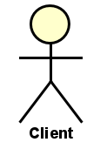
Figure 3.1 : Exemple de représentation d'un acteur (le client).

- Cas d'utilisation
Un cas d'utilisation décrit une fonction qu'un système exécute pour atteindre l'objectif de l'utilisateur. Un cas d'utilisation doit renvoyer un résultat observable qui est utile pour l'utilisateur du système.
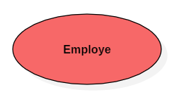
Un cas d'utilisation se représente par une ellipse contenant le nom du cas (un verbe à l'infinitif) (figure 3.2).

Figure 3.2 : Représentation du cas d’utilisation "Employé".
- Relations entre cas d’utilisation
Relation d'extension : On dit qu'un cas d'utilisation A étend un cas d'utilisation B lorsque le cas d'utilisation A peut être appelé au cours de l'exécution du cas d'utilisation B. Exécuter B peut éventuellement entraîner l'exécution de A : contrairement à l'inclusion, l'extension est optionnelle. Cette dépendance est symbolisée par le stéréotype « extend ».
Relation d'inclusion : Un cas A inclut un cas B si le comportement décrit par le cas A inclut le comportement du cas B : le cas A dépend de B. Lorsque A est sollicité, B l'est obligatoirement, comme une partie de A. Cette dépendance est symbolisée par le stéréotype « include ». Par exemple, l'accès aux informations d'un compte bancaire inclut nécessairement une phase d'authentification avec un identifiant et un mot de passe
Relations de généralisation : Une relation de généralisation est une relation dans laquelle un élément de modèle (l'enfant) est basé sur un autre élément de modèle (le parent).
- Description des différents cas d'utilisation
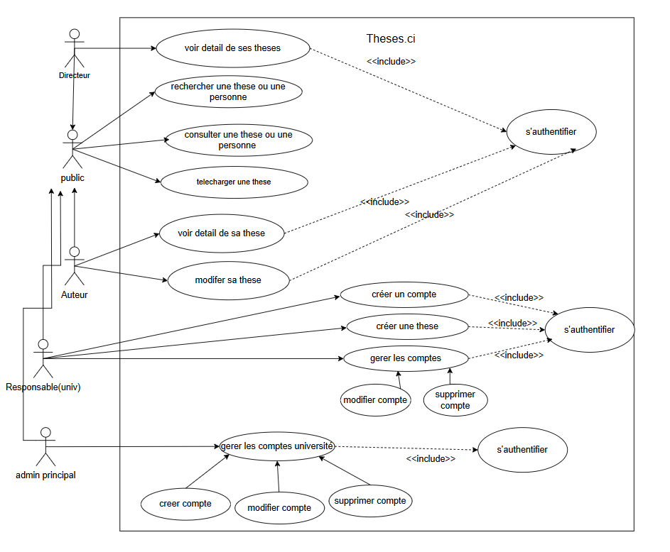
L'étude de cas d'utilisation a pour objectif de déterminer ce que chaque utilisateur attend du système. La détermination du besoin est basée sur la représentation de l'interaction entre l'acteur et le système.
Figure 3.3 : diagramme de cas d’utilisation général du projet

Acteurs | Description | Cas d’utilisation
Public | Utilisateur qui souhaite accéder à la plateforme pour consulter une thèse. | - Rechercher une thèse ou une personne (titre, mots-clés, statut, auteur, université, etc.)  - Consulter une thèse ou une personne (fiche détaillée, nom, prénom, mail)  - Télécharger une thèse (PDF)
Directeur | Directeur de thèse, chargé de superviser les thèses de ses étudiants. | - Fait partie du public (accès aux mêmes fonctions que le public)  - Voir les détails de ses thèses  - S’authentifier
Auteur | Auteur de la thèse. | - Fait partie du public  - Voir les détails de sa thèse  - Modifier sa thèse (mise à jour sous validation)  - S’authentifier
Responsable | Membre de l’université, chargé de gérer les thèses de son école doctorale. | - Fait partie du public  - Créer un compte (auteurs et directeurs)  - Gérer un compte (modifier/supprimer)  - Créer une thèse (via formulaire)  - S’authentifier
Administrateur principal | Utilisateur chargé de gérer toute la plateforme. | - Créer un compte université  - Gérer les comptes université (modifier/supprimer)  - S’authentifier
Tableau 3.1: les Acteurs et leurs Cas d'Utilisation

3.2.2 Diagramme de classe

3.2.2.1 Description

Les diagrammes de classes sont fondamentaux pour le processus de modélisation des objets et modélisent la structure statique d'un système.
Les rubriques suivantes décrivent les éléments de modèle dans les diagrammes de classes :
- Classes
Dans le langage UML, une classe représente un objet ou un ensemble d'objets qui partagent une structure et un comportement communs. Les classes ou instances de classes sont des éléments de modèle communs dans les diagrammes UM.
- Objets
Dans les modèles UML, les objets sont des éléments de modèle représentant les instances d'une ou plusieurs classes. Une instance concrète représente une personne ou une chose réelle. Par exemple, une instance concrète d'une classe User représente un utilisateur réel.
- Type de données
Dans les diagrammes UML, les types de données sont des éléments de modèle qui définissent des valeurs de données. Vous utilisez généralement les types de données pour représenter des types primitifs, tels que les types integer (entier) ou string (chaîne), et des énumérations, telles que des types de données définis par l'utilisateur.
- Relations dans les diagrammes de classes
En langage UML, une relation permet de relier une classe avec une ou plusieurs autres.

- La multiplicité
Chaque extrémité d’une association A – B a une contrainte de multiplicité qui exprime le nombre minimum et maximum d’objets d’une classe A pouvant être reliés à un objet de la classe B. Les cardinalités sont généralement désignées à l'aide de chiffres ou de symboles spécifiques. Voici quelques exemples courants de cardinalités utilisées en UML :
Cardinalité "0...1" : cela signifie qu'une instance de la classe peut être associée à zéro ou une instance de l'autre classe. Il s'agit d'une association optionnelle.
Cardinalité "1" : cela signifie qu'une instance de la classe doit être associée exactement à une instance de l'autre classe. Il s'agit d'une association obligatoire.
Cardinalité "0..." : cela signifie qu'une instance de la classe peut être associée à zéro ou plusieurs instances de l'autre classe. Il s'agit d'une association optionnelle et multiple.
Cardinalité "1...*" : cela signifie qu'une instance de la classe doit être associée au moins une instance de l'autre classe, mais peut être associée à plusieurs. Il s'agit d'une association obligatoire et multiple.
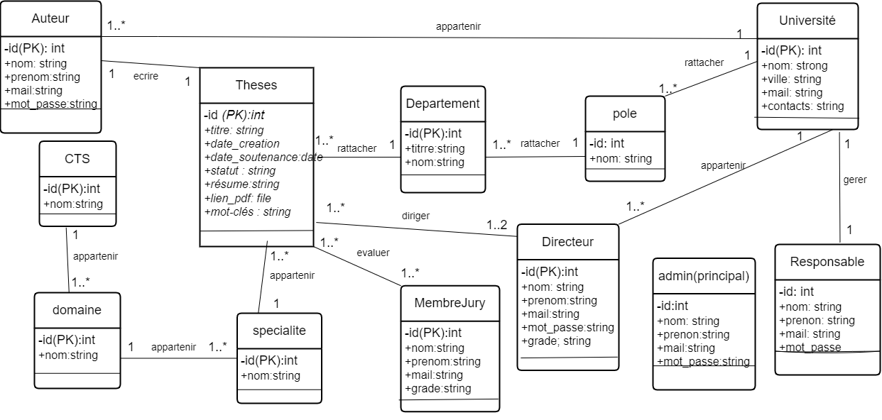
Figure 3.4 : diagramme de classe

3.2.2.2 Explication des choix de structure

- Classe : Auteur
Représente l’auteur d’une thèse. Contient ses informations personnelles et d’authentification.

Tableau 3.2 : structure de la classe Auteur
Attribut | Type | Description
id (PK) | Int | Identifiant unique pour chaque auteur
Nom | String | Nom complet de l'auteur
Prenom | String | Prénom de l'auteur
Mail | String | Adresse email de l'auteur
mot_passe | String | Mot de passe crypté pour l’authentification

- Classe Université
Université à laquelle est rattachée la thèse. Fournis les informations de contact et localisation.
Tableau 3.3 : structure de la classe Université
Attribut | Type | Description
id (PK) | Int | Identifiant unique pour chaque université
Nom | String | Nom de l'université
Ville | String | Ville de l'université
mail_contact | String | Email de contact de l’université

- Classe Thèse
Contiens toutes les données relatives à la thèse : titre, dates, statut, résumé et fichier PDF.
Tableau 3.4 : structure de la classe Thèse
Attribut | Type | Description
id (PK) | Int | Identifiant unique de la thèse
Titre | String | Titre de la thèse
date_creation | Date | Date de création de la thèse
date_soutenance | Date | Date de soutenance de la thèse
Statut | String | Statut actuel de la thèse
Resume | String | Résumé de la thèse
lien_pdf_file | String | Lien vers le fichier PDF
mots_cles | String | Mots-clés de la thèse

- Classe Departement
Il s’agit des départements de chaque université, elle va contenir les données du département.

Attribut | Type | Description
id (PK) | Int | Identifiant unique du département
Titre | String | Titre officiel du département
Nom | String | Nom du département
Tableau 3.5 : structure de la classe Departement

- Classe Pole
Cette classe représente les pôles de chaque université. Un pôle regroupe plusieurs départements académiques selon des axes thématiques.
Attribut | Type | Description
id (PK) | Int | Identifiant unique du pôle
Nom | String | Nom du pôle académique
Tableau 3.6 : structure de la classe Pole

- Classe Directeur
Personne encadrant la thèse. Cette classe va contenir les informations personnelles et d’authentification d’un directeur.

Attribut | Type | Description
id (PK) | Int | Identifiant unique du directeur
Nom | String | Nom du directeur
Prenom | String | Prénom du directeur
Mail | String | Adresse email du directeur
Grade | String | Grade académique
mot_passe | String | Mot de passe crypté
Tableau 3.7 : structure de la classe Directeur

Attribut | Type | Description
id (PK) | Int | Identifiant unique membre
Nom | String | Nom du membre
Prenom | String | Prénom du membre
Mail | String | Adresse email
Grade | String | Grade ou titre académique
- Classe MembreJury
Cette classe représente un membre du jury l’or de la soutenance d’une thèse. Elle
va contenir les informations d’un membre du jury.
Tableau 3.8 : structure de la classe MembreJury

- Classe CTS (Centre de traitement scientifique)
Elle va contenir l’id et le Nom concernant un CTS.
Tableau 3.9 : structure de la classe CTS
Attribut | Type | Description
id (PK) | Int | Identifiant unique du CTS
Nom | String | Nom du CTS

- Classe Domaine
Catégorie académique générale servant à classer les thèses selon leur discipline. Cette vas contenir id et le nom du domaine.
Attribut | Type | Description
id (PK) | Int | Identifiant unique du Domaine
Nom | string | Nom du domaine académique
Tableau 3.10 : structure de la classe Domaine

- Classe Specialite
Sous-catégorie plus précise d’un domaine, utilisée pour affiner la classification des thèses. Cette classe va contenir l’id et le Nom de la spécialité.

Attribut | Type | Description
id (PK) | Int | Identifiant unique de la spécialité
Nom | String | Nom de la spécialité
Tableau 3.11 : structure de la classe Specialite

- Classe Admin(principal)
Administrateur central du système avec des droits complets. Gère les responsables d’université et les accès. Cette classe va contenir les informations personnelles et de connexion de l’administrateur principal.
Attribut | Type | Description
id (PK) | int | Identifiant unique de l’admin
Nom | string | Nom de l’admin
Prenom | String | Prénom de l’admin
Mail | String | Email de l’admin
mot_passe | String | Mot de passe crypté
Tableau 3.12 : structure de la classe Admin(principal)

- Classe Responsable
Il fait référence au responsable de chaque université. Cette classe va contenir ses informations personnelles et de connexion.

Attribut | Type | Description
id (PK) | int | Identifiant unique du responsable
Nom | string | Nom du responsable
Prenom | string | Prénom du responsable
Mail | string | Adresse email
mot_passe | string | Mot de passe crypté
Tableau 3.13 : structure de la classe Responsable

3.2.2.1 Explication des choix relationnels

- Association entre Auteur et Thèse
Chaque Auteur peut écrire une seule thèse (1), chaque Thèse est écrite exactement par un Auteur (1). En effet, Chaque Auteur peut avoir une seule thèse sous son nom et ne Thèse est toujours attribuée à un Auteur.
- Association entre Thèses et Département
Chaque Thèse appartient à un département (1), et un Département peut gérer une ou plusieurs thèses (1..*). En effet, une thèse est rattachée à un département spécifique pour sa gestion académique et un département peut gérer plusieurs thèses.
- Association entre Département et Pôle
Chaque département appartient à un seul pôle (1) et un pôle peut regrouper une ou plusieurs départements (1..*). En effet, les départements sont organisés en pôles académiques et un pôle peut inclure plusieurs départements ayant des domaines similaires.
- Association entre Université et responsable(université)
Chaque université est gérée par un seul administrateur principal (1), et un administrateur université gère une seule université (1). En effet, chaque université dispose d'un administrateur principal responsable de la gestion globale et un administrateur université ne peut gérer qu'une seule université.
- Association entre Thèse et Directeur
Chaque thèse est dirigée par un ou deux directeurs (1..2), et un directeur peut diriger une ou plusieurs thèses (1..*). En effet, une thèse est attribuée à un ou deux directeurs pour supervision et un directeur peut encadrer plusieurs thèses simultanément.
- Association entre Thèse et MembreJury
Une thèse est évaluée par plusieurs membres du jury ( 1..*), et un membre du jury peut évaluer une ou plusieurs thèses (1..*). En effet, une thèse est soumise à l'évaluation de plusieurs membres du jury et un membre du jury peut participer à l'évaluation de plusieurs thèses.
- Association entre CTS et Domaine
Chaque Domaine appartient à un seul CTS (1), Un CTS peut inclure une ou plusieurs Domaines (1..*). En effet, un Domaine est spécialisé dans un CTS et un CTS peut inclure plusieurs domaines pour traiter différents aspects de la recherche.
- Association entre Thèses et Spécialité
chaque thèse appartient à une seule spécialité (1), et une spécialité peut inclure une ou plusieurs thèses (1..*). En effet, une thèse est classée dans une spécialité académique précise et une spécialité peut inclure plusieurs thèses qui partagent le même domaine de recherche.
- Association entre Auteurs et Université
chaque auteur appartient à exactement une université (1), et une université peut avoir un ou plusieurs auteurs (1..*). En effet, chaque auteur (doctorant) est inscrit dans une université spécifique pour préparer sa thèse et une université peut accueillir plusieurs auteurs (doctorants) qui travaillent sur différentes thèses.
- Association entre Directeurs et Université
chaque directeur appartient à exactement une université (1), et une université peut avoir un ou plusieurs directeurs (1..*). En effet, un directeur de thèse est généralement un enseignant-chercheur affilié à une université et dans une université nous avons plusieurs enseignants-chercheurs qui peuvent superviser les thèses.
- Association entre Pôle et Université
Chaque pôle appartient une seule université (1), et une université peut gérer un ou plusieurs pôles (1..*). En effet, les pôles académiques (ex. : Pôle Sciences) sont organisés au sein d'une université spécifique et une université peut inclure plusieurs pôles pour structurer ses départements.
- Association entre Spécialité et Domaine
Chaque spécialité appartient à exactement un domaine (1), et Un domaine peut inclure un ou plusieurs spécialités (1. .*). En effet une spécialité académique (ex. l’algèbre) relève d'un domaine plus large (ex. Mathématique) et un domaine académique peut englober plusieurs spécialités connexes.

3.3 Conclusion partielle
Ce chapitre a permis d’analyser et de modéliser le système Theses.ci à l’aide du langage UML, en représentant les interactions entre les utilisateurs et la plateforme. Les diagrammes de cas d’utilisation et de classes offrent une vue claire et structurée du fonctionnement du système. Cette étape constitue la base essentielle pour une implémentation cohérente et efficace. Dans le chapitre suivant, nous allons présenter les résultats.

Chapitre 4

IMPLEMENTATIONS ET RESULTATS

4.1 Technologies utilisées

4.1.1 POSTGRESQL

4.1.1.1 Description

PostgreSQL, souvent appelé Postgres, est un système de gestion de base de données relationnelle objet (SGBDRO) open source et gratuit. Il est reconnu pour sa fiabilité, sa conformité au standard SQL et son extensibilité. Il est utilisé dans de nombreuses applications, allant des petites entreprises aux grandes organisations, et est particulièrement apprécié pour sa capacité à gérer des charges de travail complexes et à assurer l'intégrité des données.

4.1.1.2 Raison du choix

- Gestion des Données Complexes
Le fait que PostgreSQL soit un SGBD relationnel-objet, signifie qu'il supporte non seulement les types de données classiques (entiers, chaînes de caractères, dates, etc.), mais également des types complexes tels que les tableaux, utiles pour stocker des listes de mots-clés associés à une thèse, les types JSON/JSONB idéaux pour gérer des données semi-structurées, comme les métadonnées extraites des fichiers PDF des thèses.
Dans le contexte de Theses.ci, ces fonctionnalités permettent de gérer efficacement les données liées aux thèses, aux auteurs, aux directeurs, et aux universités.
- Gestion des Requêtes Complexes
PostgreSQL offre des fonctionnalités avancées pour la gestion des requêtes complexes, notamment le support des fonctions SQL personnalisées, les index multicritères et les index partiels et les requêtes imbriquées et les jointures complexes.
- Fiabilité et Performance
PostgreSQL est réputé pour sa robustesse et sa performance, même avec des bases de données volumineuses. Il propose des mécanismes avancés pour garantir l'intégrité des données, tels que les transactions ACID (Atomicité, Cohérence, Isolation, Durabilité) et la réplication et la tolérance aux pannes.
Ces fonctionnalités sont essentielles pour garantir la sécurité et la fiabilité des données dans une plateforme académique comme Theses.ci.

4.1.2 Framework Django (python)

4.1.2.1 Description

Django est un framework web open source, écrit en Python, qui facilite le développement rapide et sécurisé d'applications web. Il suit le modèle MVT (Modèle-Vue-Template), similaire au MVC, et offre de nombreuses fonctionnalités intégrées telles que la gestion des bases de données, l'authentification, et les formulaires, permettant aux développeurs de se concentrer sur la logique métier de leur application.

4.1.2.2 Raison du choix

-Scalabilité : Django peut gérer efficacement un grand volume de données (thèses, auteurs, universités, etc.).
-Sécurité : Django inclut des mécanismes avancés de sécurité (protection contre les attaques CSRF, XSS, SQL Injection, etc.), essentiels pour une plateforme académique.
-Flexibilité : Django permet de créer des interfaces intuitives et des fonctionnalités avancées, comme un moteur de recherche multicritères.
Communauté active : Django bénéficie d'une grande communauté open source, ce qui facilite la résolution des problèmes et l'intégration de nouvelles fonctionnalités.

4.2 Résultats

4.2.1 Page d’accueil de la plateforme

La page d'accueil de la plateforme Theses.ci a pour objectif de présenter la plateforme et de faciliter une recherche rapide. Elle propose une barre de recherche avec deux onglets : Rechercher une thèse (par titre, université, domaine, mots-clés, ou auteur) et rechercher une personne (par nom/prénom des acteurs liés aux thèses : auteur, directeur, membre du jury). Une section "Dernières thèses ajoutées" affiche un aperçu des thèses récentes (titre, auteur, université, statut, année) avec un lien vers leur page détaillée. La section "Statistiques globales" présente la répartition des thèses par statut (en cours, terminées, abandonnées) et leur nombre total. Un bouton de connexion permet aux utilisateurs (auteurs, directeurs, membres du jury) d'accéder à leur compte (figure4.1).

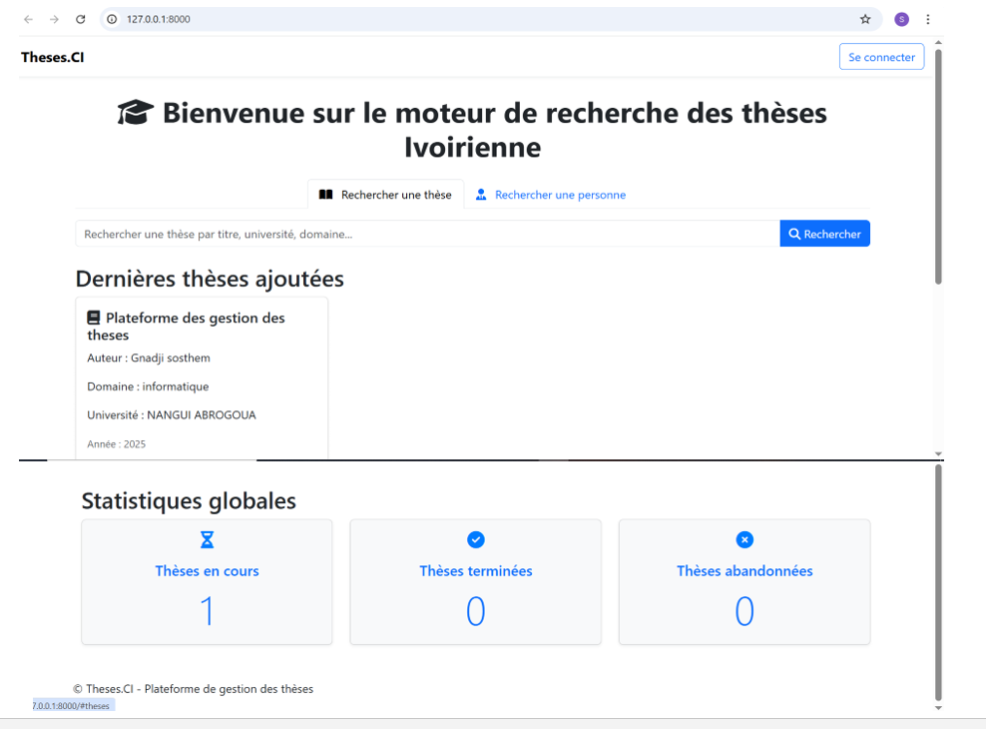
Figure 4.1 : page d’accueil theses.ci

4.2.2 Page de Résultats de Recherche des Thèses

La page de résultats de recherche des thèses a pour objectif d’afficher les thèses correspondant à la requête de l’utilisateur lorsqu’il utilise l’onglet "Rechercher une thèse". Elle propose une barre de recherche pour raffiner ou modifier la requête initiale, ainsi que des filtres dynamiques permettant de trier les résultats par domaine, université, spécialité, statut et nombre de résultats par page. La liste des thèses correspondantes est présentée avec des détails clés : titre, auteur, université, statut, année et domaine. Chaque thèse dispose d’un lien redirigeant vers sa page de détail pour en savoir plus (figure4.2).
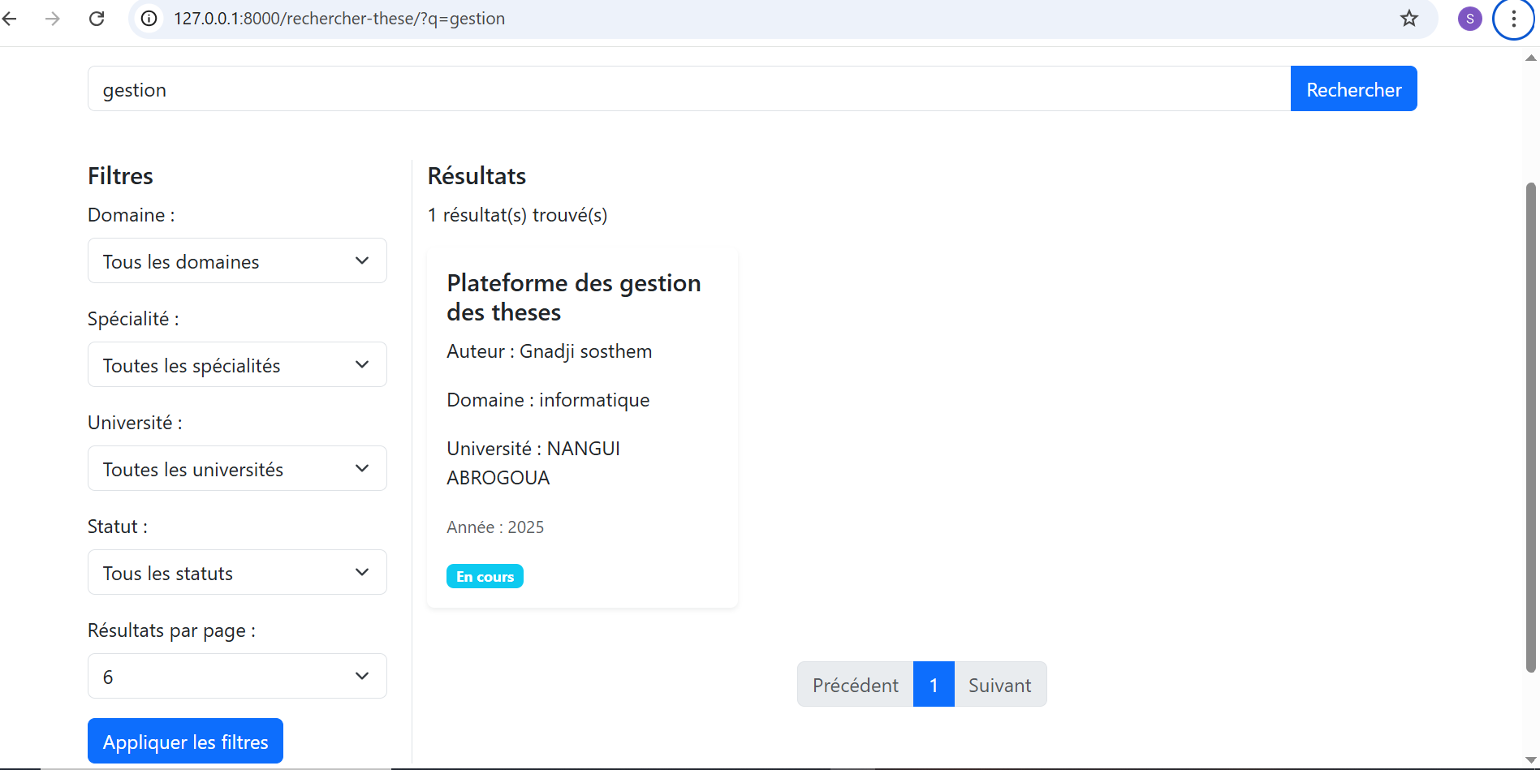
Figure 4.2 : Page de Résultats de Recherche des Thèses

4.2.3 Page de Résultats de Recherche des Personnes

La page de résultats de recherche des personnes a pour objectif d'afficher les informations relatives aux personnes recherchées (auteurs, directeurs, membres du jury) lorsque l'utilisateur utilise l'onglet "Rechercher une personne". Elle propose une barre de recherche permettant de raffiner ou de modifier la requête initiale, ainsi que des filtres dynamiques pour affiner les résultats par rôle (auteur, directeur, membre du jury). La liste des personnes correspondantes est présentée avec des détails clés : nom, prénom et rôle. Chaque résultat inclut un lien vers une page de détail pour en savoir plus sur la personne. Pour gérer un grand nombre de résultats, la page intègre une pagination ou un système de chargement à l'infini, assurant une navigation fluide et intuitive (figure4.3).
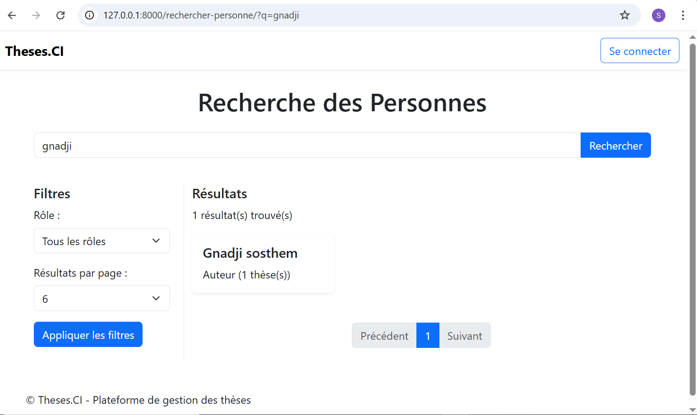
Figure 4.3 : Page de Résultats de Recherche des Personnes

4.2.4 Page de Détail d'une Thèse

La page de détail d'une thèse a pour objectif de fournir des informations complètes et accessibles sur une thèse spécifique. Elle présente les informations générales (titre, auteur, directeurs, université, statut, année), un résumé détaillé, des mots-clés pour faciliter la recherche, ainsi qu’un lien de téléchargement vers le fichier PDF de la thèse. La page inclut également la composition du jury avec les noms des membres et leurs rôles respectifs. Cette organisation permet au grand public d’accéder facilement à une vue d’ensemble détaillée et structurée de la thèse (figure 4.4).
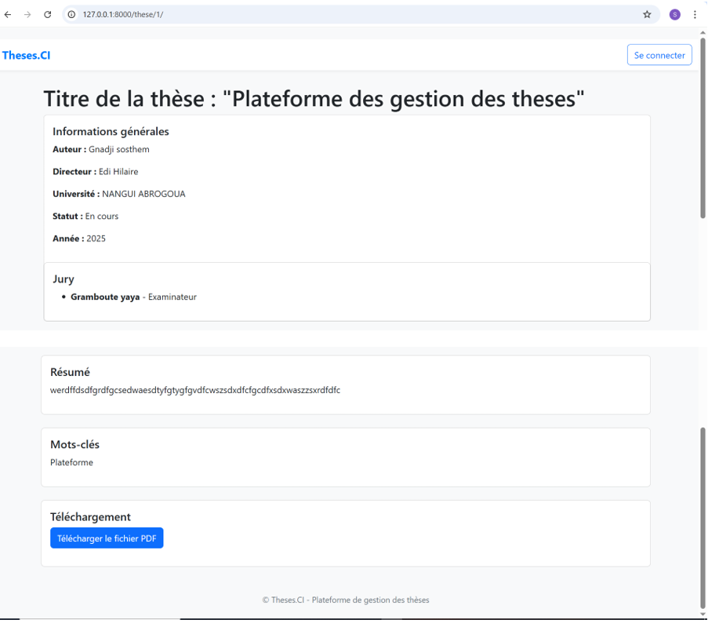
Figure 4.4 : Page de Détail d'une Thèse

4.2.5 Page de Détail d'une Personne (Auteur, Directeur, Membre du Jury)

La page de détail d'une personne a pour objectif de fournir des informations détaillées sur un individu lié à une ou plusieurs thèses, qu'il soit auteur, directeur ou membre du jury. Elle présente des informations personnelles (nom, prénom, email, université) ainsi qu'une liste des thèses associées : pour un auteur, la thèse qu'il a rédigée ; pour un directeur, les thèses qu'il a encadrées ; et pour un membre du jury, celles où il a participé. Pour chaque thèse, des détails clés sont affichés (titre, statut, année), accompagnés d’un lien vers sa page de détail pour en savoir plus (figure4.5).
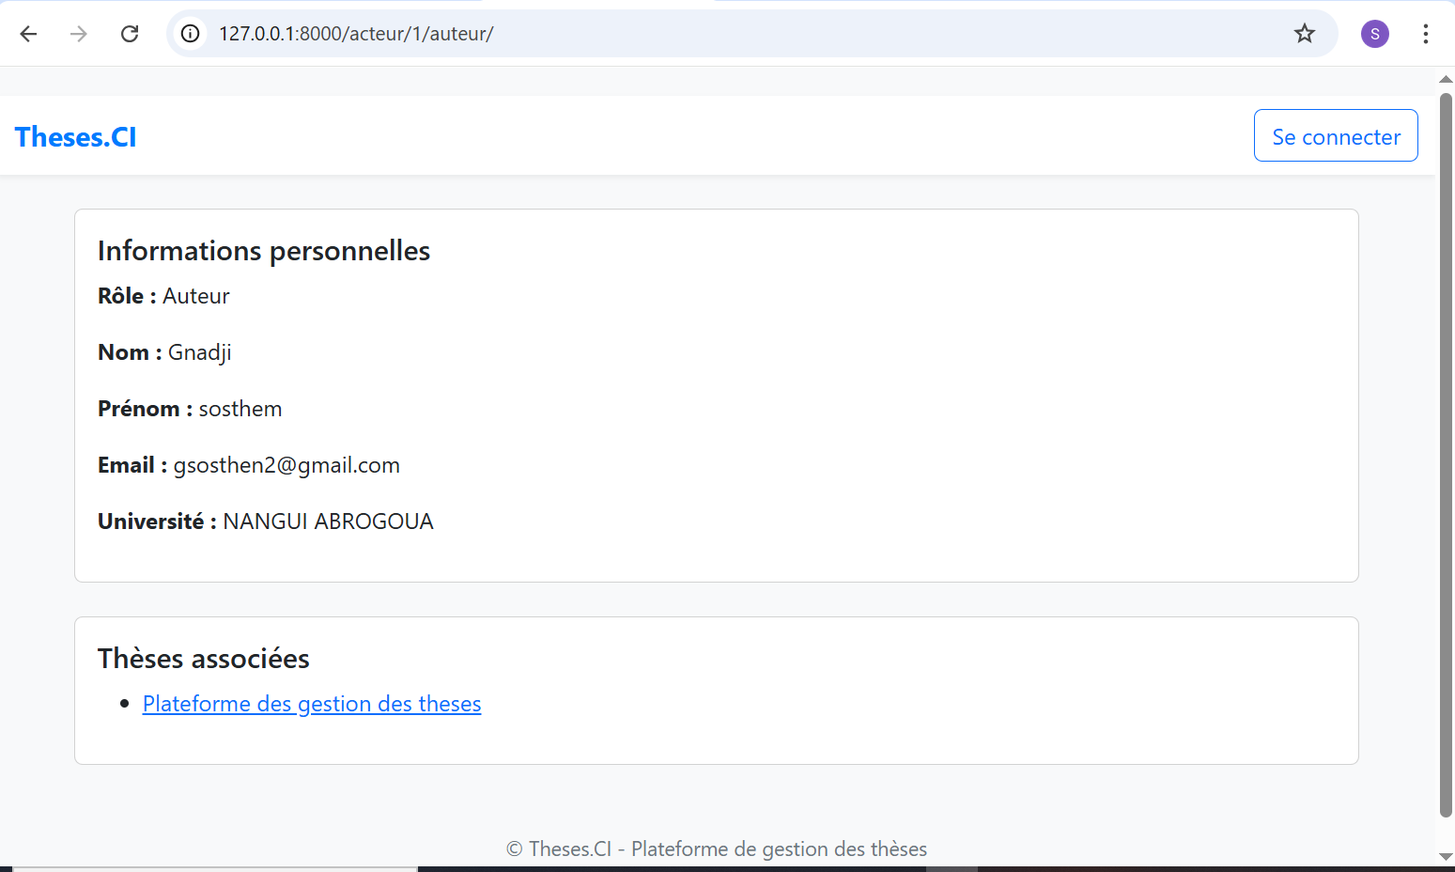
Figure 4.5 : Page de Détail d'une Personne

4.2.6 Page de Connexion

La page de connexion permet aux utilisateurs de se connecter à leur compte via un formulaire simple demandant un email et un mot de passe. Après authentification, l’utilisateur est automatiquement redirigé vers son espace correspondant : les auteurs accèdent à leur espace personnel, les directeurs à leur interface dédiée, et les administrateurs universitaires sont dirigés vers un tableau de bord spécifique pour gérer les thèses et les données associées (figure 4.6).

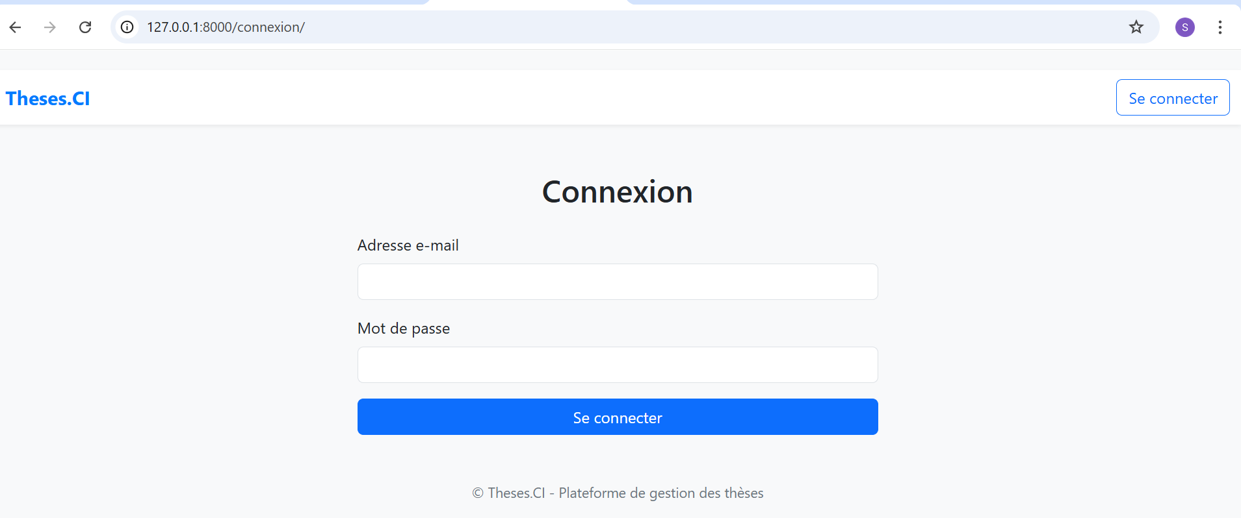
Figure 4.6 : Page de Connexion

4.2.7 Interface du Responsable de l’Université

La page offre une vue d’ensemble des statistiques globales, telles que le nombre de thèses ajoutées, soutenues, en cours ou abandonnées. Elle permet également la gestion des thèses, avec des fonctionnalités pour ajouter, modifier, supprimer et changer leur statut. La gestion des comptes utilisateurs est incluse, permettant de créer, modifier ou désactiver des comptes. Enfin, une section est dédiée à la validation des contenus, affichant une liste des demandes de modification en attente pour approbation (figure4.7).

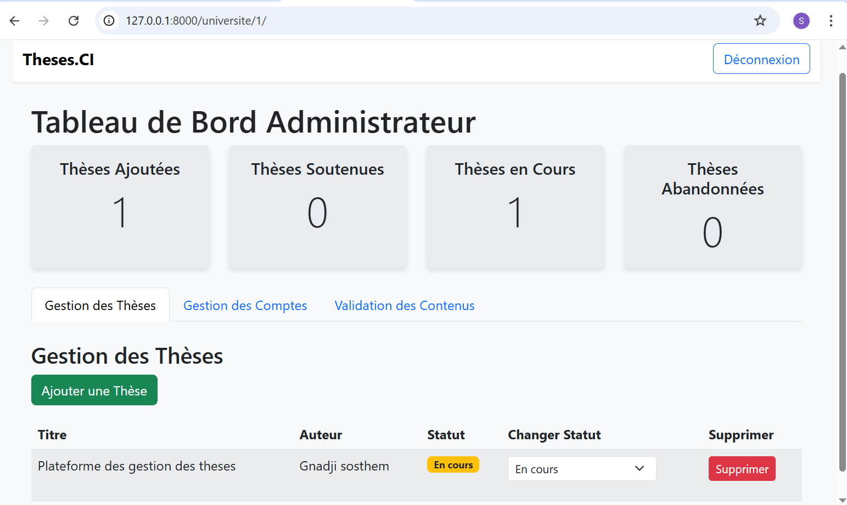
Figure 4.7 : Interface du responsable de l’université

4.2.8 Interface Auteur

La page présente le profil utilisateur, incluant des informations telles que le nom, prénom, email et université associée. Elle affiche également les détails de sa thèse, notamment le titre, le statut, d'autres informations pertinentes et la date de la dernière modification apportée. Un bouton est disponible pour soumettre une demande de modification concernant sa thèse. Enfin, un historique des demandes précédentes est proposé, indiquant le statut de chaque demande (en attente, acceptée, rejetée (figure4.8).

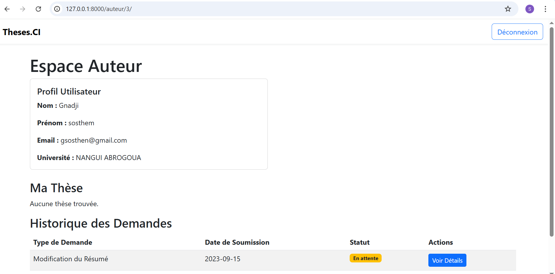
Figure 4.8 : Interface Auteur

4.2.9 Interface Directeur

La page présente le profil d’un directeur, incluant ses informations personnelles telles que nom, prénom, email, et université. Elle affiche également une liste des thèses dirigées par le directeur, avec des détails tels que le titre, l'auteur, le statut et d'autres informations pertinentes liées à ces thèses. Cette organisation permet une vue claire et structurée des contributions de l'utilisateur en tant que directeur de thèse (figure5.9).
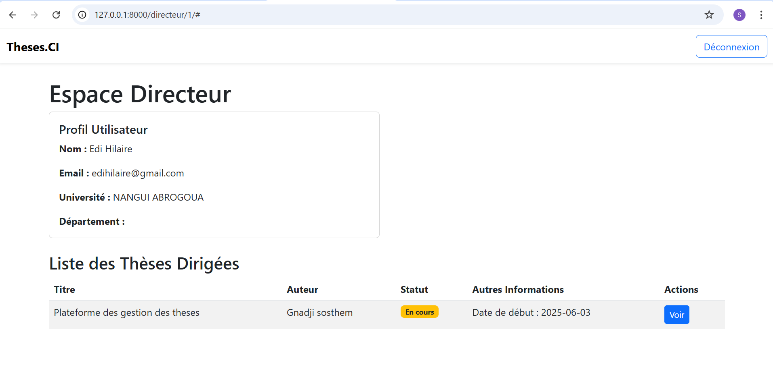
Figure 4.9 : Interface Directeur

4.2.10 Les pages de création de la thèse

En cliquant sur le bouton ‘Ajouter une thèse depuis’ l’interface du responsable de l’université, l’utilisateur est redirigé vers une page dédiée à la création complète d’une nouvelle thèse. Avant même de saisir les informations relatives à la thèse, il est nécessaire de définir certaines entités clés telles que : le pôle, le département, le domaine, la spécialité, afin de structurer correctement les données et garantir une classification cohérente des thèses.
Une fois ces éléments préalablement configurés, l’utilisateur peut passer à l’étape de création de la thèse en renseignant les informations principales (titre, auteur, directeur, statut, résumé, etc.). La constitution du jury, quant à elle, est une étape facultative, activée uniquement si la thèse est terminée. Si la thèse est encore en préparation, cette étape est omise ou simplement désactivée jusqu’à mise à jour du statut de la thèse (Figure 5.10).
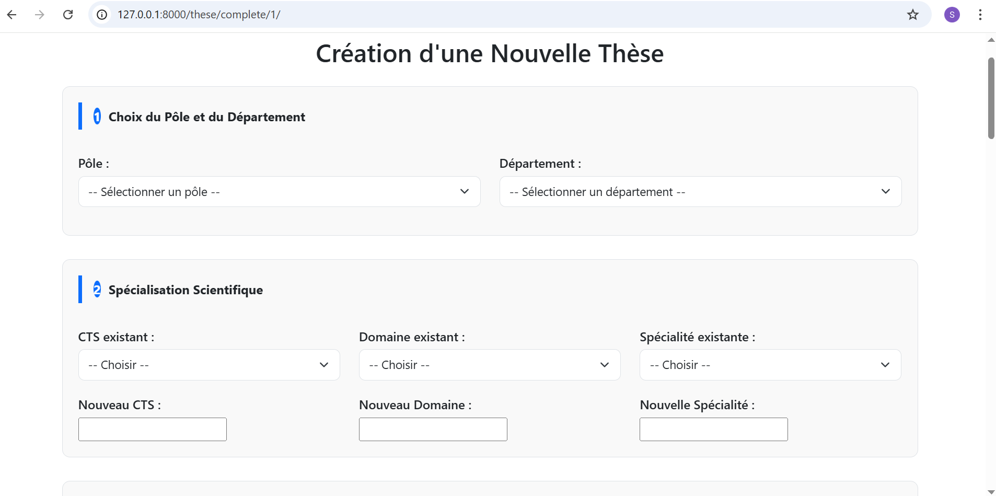
Figure pages 4.10 : page de création de la thèse

4.3 Conclusion partielle

Ce chapitre présente les technologies choisies, notamment PostgreSQL et Django, pour le développement de Theses.ci. Il met également en avant les interfaces réalisées, illustrant la concrétisation fonctionnelle de la plateforme.

Conclusion

Ce mémoire s’est inscrit dans une dynamique de modernisation et de valorisation de la recherche doctorale en Côte d’Ivoire. Il avait pour objectif principal la mise en place d’un système permettant une collaboration entre doctorants de différentes universités. Pour atteindre notre objectif, nous avons opté pour la conception d’une plateforme numérique centralisée, nommée Theses.ci, destinée à gérer, référencer et rendre accessibles les travaux de thèse de doctorat réalisés dans les différentes universités du pays. Ce travail répond à une problématique de dispersion et d’inaccessibilité des thèses, ce qui entrave la collaboration scientifique et la visibilité des productions académiques nationales.
La plateforme a été conçue à l’aide de Django, un Framework Python sécurisé et flexible, a été utilisé pour la création de l’interface web, tandis que PostgreSQL a été retenu pour la gestion de la base de données, en raison de ses performances et de sa capacité à gérer des données complexes.
Les résultats obtenus sont satisfaisants, dans le sens ou Theses.ci permet désormais de rechercher des thèses ou des personnes selon plusieurs critères, de consulter des fiches détaillées, de télécharger les documents, et de gérer les comptes des différents acteurs.
A travers ce projet nous avons pu mettre en pratique les compétences acquises tous au long de notre parcours. Cependant, Il serait intéressant de proposer une fonctionnalité permettant au responsable de l’université d'ajouter automatiquement des thèses par lots à partir de fichier structuré tel que les classeurs Excel ou des fichiers CSV. Étant donné que les délibérations de fin ou début d'année sur solde par ces types de fichiers, les responsables de la plateforme pour chaque école doctorale n'auront pas à refaire l'ajout de thèse pour chaque doctorant. C'est donc une fonctionnalité qui réduirait considérablement la charge de ceux-ci.

Webographie

[1]https://ujlog.edu.ci/ufr-efc/ecole-doctorale/ vu le 15 mai 2025
[2]https://w.univ-fhb.edu.ci/recherches-innovations/#doctorales vu le 15 mai 2025
[3] https://edp.inphb.ci/ vu le 15 mai 2025
[4]https://www.univ-na.ci/ vu le 15 mai 2025
[5]https://news.abidjan.net/articles/598589 vu le 17 mai 2025
[6]https://toubkal.imist.ma/ vu le 25 mai 2025
[7]https://theses.fr/?domaine=theses vu le 25 mai 2025
[8]https://www.lucidchart.com/pages/fr/langage-uml. Vu 1 juin 2025
[9]https://www.cybermedian.com/fr/unified-modeling-language-uml-introduction/. Vu le 1 juin 2025

Table des matières

Dédicace I
Remerciements II
Résumé III
Abstract IV
Sommaire V
Liste des tableaux VI
Liste des figures VII
Liste des abréviations VIII
Introduction 1
Chapitre 1 : CONTEXTE GENERALE 3
1.1 Contexte 3
1.1.1 Les écoles doctorales des universités 4
1.1.2 Inscription des thèses 5
1.1.3 Visibilité des travaux de thèses 6
1.1.4 Gestion des publications des thèses 7
1.2 Problématique 7
1.3 Objectifs 8
1.4 Conclusion partielle 9
Chapitre 2 : ETAT DE L’ART 10
2.1 Système de type catalogue par université 10
2.1.1 Présentation 10
2.1.2 Avantages et limites 11
2.2. Systèmes de type centralisation des thèses 12
2.2.1 Présentation 12
2.2.2 Avantages et limites 13
2.3 Système retenu pour le projet 13
2.4 Présentation du projet theses.ci 14
2.4.1 Description du projet 14
2.4.2 Spécification des besoins 15
2.5 conclusion partielle 16
Chapitre 3 : ANALYSE ET CONCEPTION 17
3.1 Processus unifié 17
3.1.1 Définition 17
3.1.2 Outil de modélisation 18
3.2 Modélisation du système d’information 19
3.2.1 Diagramme de cas d’utilisation 20
3.2.2 Diagramme de classe 24
Chapitre 4 : IMPLEMENTATIONS ET RESULTATS 37
4.1 Technologies utilisées 37
4.1.1 POSTGRESQL 37
4.1.2 Framework Django (python) 38
4.2 Résultats 39
4.2.1 Page d’accueil de la plateforme 39
4.2.2 Page de Résultats de Recherche des Thèses 40
4.2.3 Page de Résultats de Recherche des Personnes 41
4.2.4 Page de Détail d'une Thèse 42
4.2.5 Page de Détail d'une Personne (Auteur, Directeur, Membre du Jury) 43
4.2.6 Page de Connexion 44
4.2.7 Interface du Responsable de l’Université 45
4.2.8 Interface Auteur 46
4.2.9 Interface Directeur 47
4.2.10 Les pages de création de la thèse 48
4.3 Conclusion partielle 49
Conclusion 50
Webographie 51

L’Ecole doctorale de l’INP-HB pour une interaction avec le monde industriel », Abidjan.net,‎ 20 mai 2015

